# 商务智能应用大作业

# 使用POEWRBI工具进行产品竞争力分析

# ——以iOS畅销榜为例

目录

目录 2

第一章 绪论 4

1.1 背景与引言 4

1.1.1 商务智能概述 4

1.1.2 Power BI 工具简介 4

1.1.3 选题背景和意义 4

1.2 研究目的与目标 4

1.2.1 企业竞争力分析的重要性 4

1.2.2 POEWR BI 工具在竞争力分析中的应用 4

1.3 研究方法与数据来源 5

1.3.1 数据收集方法 5

1.3.2 数据处理和分析方法 5

1.3.3 数据可视化工具选择与理由 5

第二章 指标分析 5

2.1 宏观（高层决策）层面KPI 5

2.1.1 市场占有率 5

2.1.2 总收入增长率 5

2.1.3 畅销榜排名稳定性 6

2.1.4 地区竞争力 6

2.2 中观（中层管理）层面KPI 6

2.2.1 应用下载量 6

2.2.2 用户满意度评分 6

2.2.3 分类市场排名 6

2.2.4 竞争对手对比 6

2.3 微观（底层操作）层面KPI 6

2.3.1. 相比昨日排名变化 6

2.3.2. 相比其他应用排名变化 7

2.3.3. 下载量变化 7

第三章 商务需求分析 7

3.1 产品维度需求分析 7

3.2 企业维度需求分析 7

3.3 事实维度需求分析 8

第四章 数据模型建立 8

4.1 数据建模方法 8

4.1.1 事实星座模型概述 8

4.1.2 事实星座模型的建立 9

第五章 数据获取 9

5.1 数据采集与清洗 9

5.1.1 数据源的选择 10

5.1.2 数据质量与清洗策略 10

第六章 数据可视化 11

6.1 综合概况版面图 11

6.1.1 宏观维度综合概况 11

6.1.2 中观维度综合概况 11

6.1.3 微观维度综合概况 12

6.2 数据可视化综合性评估 12

6.2.1 可视化效果评估 12

6.2.2 商务逻辑清晰度 13

6.2.3 用户交互性评估 13

第七章 总结与展望 13

7.1 研究总结 13

7.1.1 成果回顾 13

7.1.2 遇到的挑战与解决方案 13

7.2 发现与启示 13

7.2.1 商务智能工具的实际应用 13

7.2.2 对企业竞争力分析的启示 14

7.3 展望未来工作 14

第一章 绪论

1.1 背景与引言

1.1.1 商务智能概述

在当今信息时代，企业面临着海量的数据，如何从这些数据中获取有用的信息以支持决策成为一项重要任务。商务智能（BusinessIntelligence，BI）应运而生，作为一种通过数据分析和可视化来提升企业决策水平的关键工具。商务智能系统能够帮助企业将数据转化为战略洞察，为其未来发展提供有力支持。

1.1.2 Power BI 工具简介

PowerBI作为一款领先的商务智能工具，具备强大的数据连接、处理、分析和可视化能力。其直观的界面和丰富的图表库使得用户能够轻松地将复杂的数据转化为易于理解的信息。PowerBI的灵活性和适用性使其成为企业竞争力分析的理想选择。

1.1.3 选题背景和意义

随着市场竞争的加剧，企业需要更加精准和深入地了解自身在市场中的地位以及潜在的竞争优势。

笔者平常玩米哈游的游戏，对于平时看到的“挂零”很好奇，正好学习商务智能应用不知道那什么作数据，所以趁此机会作为选题，进行更详细的研究。

1.2 研究目的与目标

1.2.1 企业竞争力分析的重要性

企业竞争力分析是企业战略制定的重要组成部分。通过深入了解产品、企业和市场的多个维度，企业可以更好地把握市场机会、优化产品策略、提高客户满意度，并在激烈的市场竞争中脱颖而出。

1.2.2 POEWR BI 工具在竞争力分析中的应用

Power BI作为一款强大的商务智能工具，其在数据处理、模型建立和可视化方面的优势使其成为进行竞争力分析的理想工具。通过深入挖掘PowerBI的功能，本次大作业旨在展示其在企业竞争力分析中的实际应用，为企业决策提供更全面的支持。

1.3 研究方法与数据来源

1.3.1 数据收集方法

数据收集方法，包括市场调研、企业内部数据收集以及外部数据获取。这些方法的综合运用将为研究提供全面的数据基础。此处直接使用相关统计网站的数据。

1.3.2 数据处理和分析方法

通过采用统计分析、趋势分析、关联分析等方法，对收集到的数据进行深入挖掘和分析，以获取有关产品、企业和市场的关键信息。同时可以利用Power BI的数据建模和分析功能对其进行深入分析。

1.3.3 数据可视化工具选择与理由

选择Power BI作为数据可视化工具的理由包括其直观的用户界面、强大的图表库以及与其他Microsoft Office工具的无缝集成。Power BI的灵活性和可定制性使其适用于各种复杂的数据呈现需求，能够更好地满足企业对于可视化展示的要求。

第二章 指标分析

2.1 宏观（高层决策）层面KPI

2.1.1 市场占有率

衡量公司应用在整个应用商城市场中的占有率，反映公司的市场地位与影响力。

2.1.2 总收入增长率

评估公司应用收入的年度或季度增长率，反映公司的盈利能力与增长趋势。

2.1.3 畅销榜排名稳定性

评估公司应用在畅销榜排名的波动情况，反映应用的市场竞争力。

2.1.4 地区竞争力

同地区不同公司的软件收入和排名数据，表现同地区竞争力。不同地区不同公司的软件收入和排名，体现地区间竞争力

2.2 中观（中层管理）层面KPI

2.2.1 应用下载量

直接反映市场推广效果及用户吸引力，是评估应用受欢迎程度的重要指标。

2.2.2 用户满意度评分

基于用户评分与反馈，衡量用户对公司应用的满意度。

2.2.3 分类市场排名

衡量公司应用在特定分类中的排名，反映应用在细分市场的竞争力。

2.2.4 竞争对手对比

比较公司与主要竞争对手在关键指标上的差异，如下载量、收入等，评估公司在市场中的竞争地位。

2.3 微观（底层操作）层面KPI

2.3.1. 相比昨日排名变化

这一指标直接反映了应用在短期内的市场表现。排名上升可能意味着市场推广活动有效，而排名下降则可能需要检查产品功能、用户体验或市场推广策略。

2.3.2. 相比其他应用排名变化

反映了市场趋势、用户偏好、竞争态势、营销效果和技术更新的综合影响，可以体现出时间维度上和竞品流水高低差距。

2.3.3. 下载量变化

反映了市场趋势、用户偏好、竞争态势、营销效果和技术更新的综合影响，主要体现出市场营销效果。

第三章 商务需求分析

3.1 产品维度需求分析

应用名称：该数据标明应用的正式名称，以便进行标识和分析。

应用ID：该数据标明应用的App Store唯一ID.

企业名称：对应应用的企业名称，以关联产品和企业信息。

类别：对应用进行分类，便于后续分析不同类别产品的表现。

品牌：记录应用所属的品牌，用于品牌影响力和市场策略分析。

应用评分：详细描述应用的规格，包括尺寸、重量、容量等信息，以满足客户具体需求。

应用评分：应用的综合平均分，表现应用的市场评价。

3.2 企业维度需求分析

地区：企业所在省份。

公司名称：该数据表明企业的名称，以区分不同企业的竞争力。

开发商名称：该数据表明企业开发商的名称，以区分不同企业的竞争力。

3.3 事实维度需求分析

日期：记录数据的日期，以便进行时间趋势分析。

周：标明数据所属的周，帮助进行周分析。

季度：标明数据所属的季度，帮助进行季节性分析。

企业应用总流水：计算企业在市场中的流水，评估市场竞争力。

第四章 数据模型建立

4.1 数据建模方法

4.1.1 事实星座模型概述

事实星座模型，是一种常见的数据仓库概念模型，特别适用于数据关系比星型模型和雪花模型更复杂的场景。这种模型允许多个事实表共享维度表，因此可以视为星型模型的集合，有时也被称为星系模型。

在事实星座模型中，事实表是一个包含事实信息（如销售额、数量、价格等）的表，而维度表则包含与事实信息相关的维度信息（如时间、地理位置、产品等）。事实表和维度表之间通过共同的维度键（如时间维度表中的日期键）进行关联。这种模型使得数据分析师和决策者能够更清晰地理解数据仓库中事实表和维度表之间的关系，从而更有效地进行数据分析和决策。

模型的选择通常与数据和需求有关，而不仅仅是设计。在实际企业开发中，可能会根据具体情况灵活组合不同的模型，甚至并存使用。整体来看，由于减少表连接的次数可以提高查询效率，因此在大型数据仓库项目中，更倾向于使用维度更少的星型模型。然而，事实星座模型在处理具有多个度量字段且彼此相关性较大的场景时，如销售额和订单量，具有其独特的优势，因为它可以减少冗余数据，提高数据仓库的存储效率和查询性能。

4.1.2 事实星座模型的建立

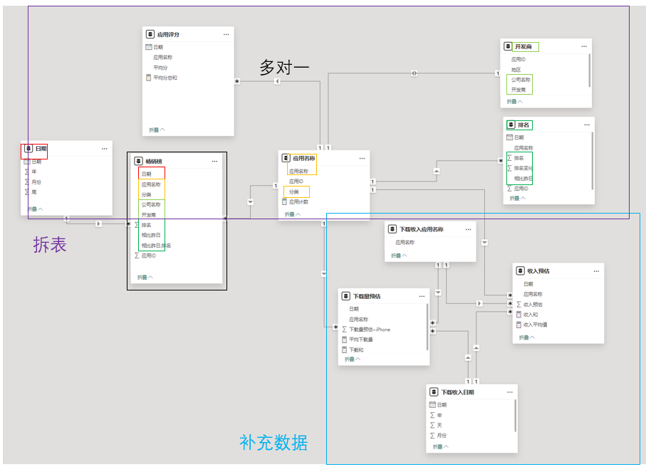

第五章 数据获取

5.1 数据采集与清洗

使用数据采集网站数据，先进行简单处理再导入PQ进行清洗。

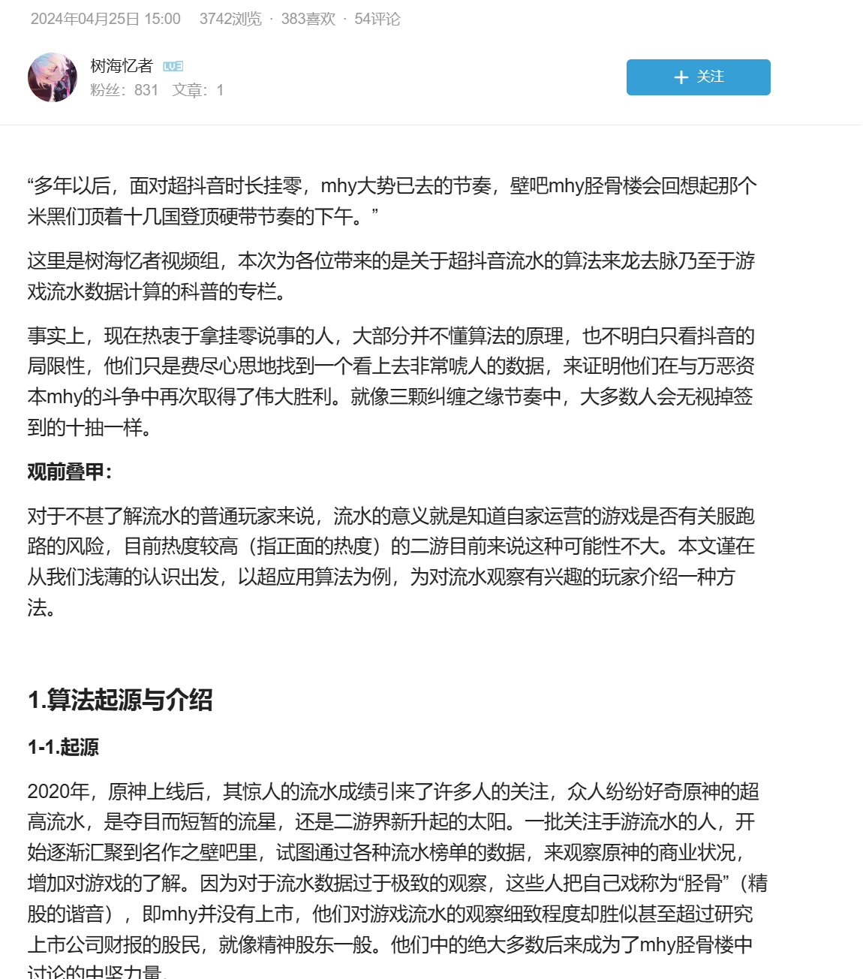5.1.1 数据源的选择

选择使用七麦数据的数据

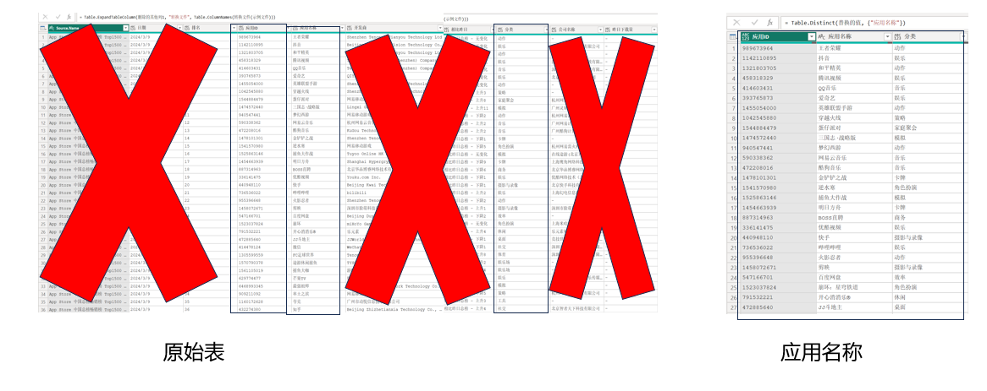5.1.2 数据质量与清洗策略

清洗示例

第六章 数据可视化

6.1 综合概况版面图

在本章中，将通过综合概况版面图深入展示洗护产品企业竞争力的各个方面。通过POEWRBI工具的强大功能，我们能够以直观且清晰的方式呈现关键信息，为企业管理者提供深刻的洞察力。因为上台讲了，所以我不想写了

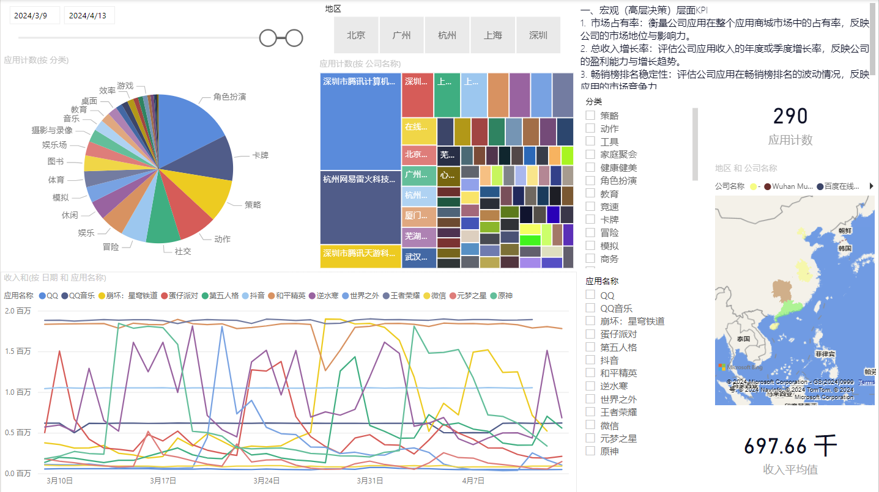6.1.1 宏观维度综合概况

可以对比不同地区/不同公司/不同分类/不同应用/同一段时间进行排列组合的数据

6.1.2 中观维度综合概况

可以对比不同应用的下载量和平均分在时间上的变化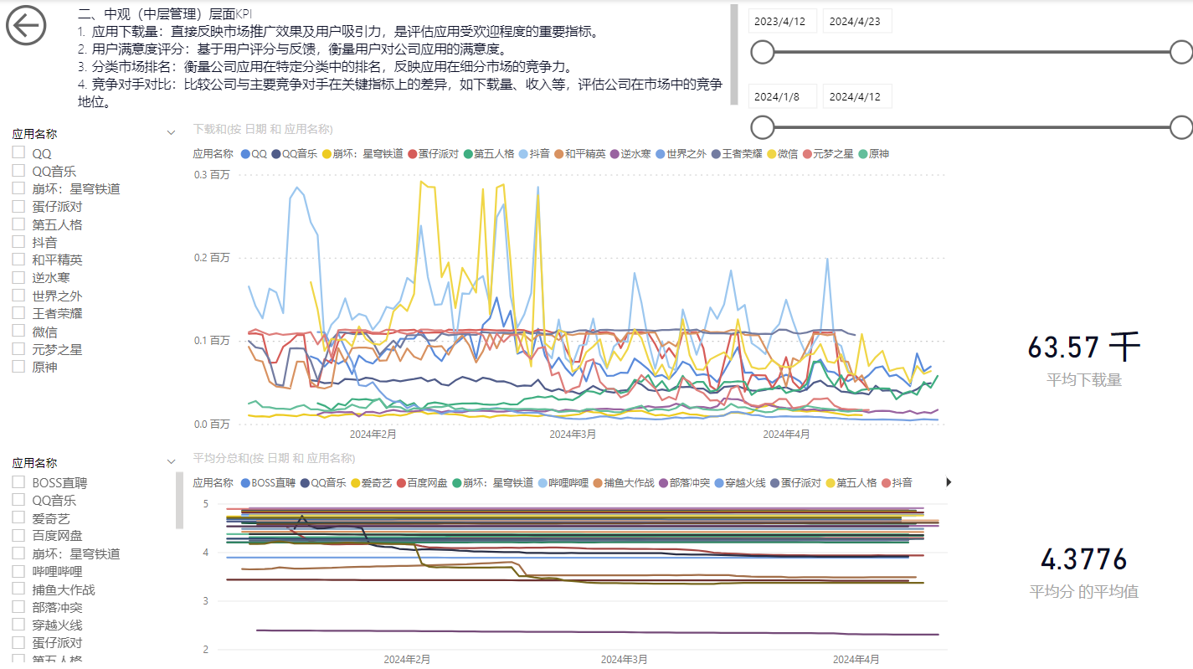

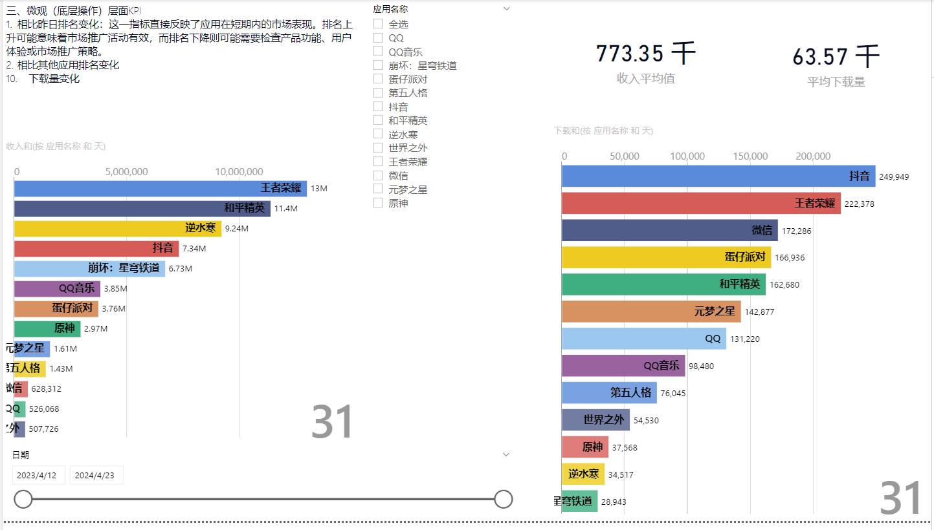6.1.3 微观维度综合概况

对比动态时间尺度上的收入和下载量变化

6.2 数据可视化综合性评估

6.2.1 可视化效果评估

图表准确性：本次大作业的图表较为准确地反映了源数据，避免了误导性信息。颜色与图形选择：本次大作业所使用的颜色和图形有助于信息的传达，其可读性较好。

6.2.2 商务逻辑清晰度

指标解读说明：本次大作业对关键指标的解读较为完整，但完成本次大作业的同学非经管专业，虽进行了资料查询，但仍然有存在歧义的可能性。

6.2.3 用户交互性评估

交互式元素：本次大作业存在交互式元素，有利用了切片器，能够帮助用户用户根据需要深入了解数据。通过上述评估，本次大作业完成了基本要求，做的很好

第七章 总结与展望

7.1 研究总结

对数据库、PQ、PP有了更深的理解

7.1.1 成果回顾

在本次大作业中，通过使用POEWRBI工具分析，取得了一系列较为显著的成果。通过深入挖掘产品、企业和事实维度的关键指标，成功揭示了企业在市场中的综合实力。

7.1.2 遇到的挑战与解决方案

百度一下，你就知道

找不到资料，就继续找

7.2 发现与启示

7.2.1 商务智能工具的实际应用

通过本研究，我深刻理解了商务智能工具在企业竞争力分析中的实际应用价值。POEWRBI工具不仅提供了强大的数据处理和可视化功能，还帮助我们更好地理解洗护产品在市场上的表现。这为企业决策者提供了有力的支持，使其能够基于数据驱动的见解做出更明智的决策

7.2.2 对企业竞争力分析的启示

本研究为企业竞争力分析提供了深刻的启示。通过深入了解产品、企业和事实维度，发现了潜在的增长机会和改进空间。企业可以通过更加精细的指标分析，优化产品策略、提升客户满意度，以及在市场中取得更大份额。

7.3 展望未来工作

没意外的话大概不会有机会再用了，但是PQ可以继续好好学习一下。